Pressemeldung
Softing Industrial

edgeConnector Produktfamilie von Softing erleichtert die Integration in Konfigurationsplattformen mit neuer REST API
Haar, 12. Mai 2022 – Die edgeConnector Produkte aus Softings dataFEED Familie beinhalten jetzt eine REST API. Damit wird die Integration in Konfigurationsplattformen noch einfacher. Außerdem bietet ein neues Lizenzmodell mehr Flexibilität beim Einsatz der einzelnen Produkte.
Die neue REST API in der Version 3.0 der edgeConnector-Produkte von Softing erleichtert Anwendern die lokale oder remote Konfiguration. Zur Produktfamilie gehören aktuell edgeConnector Siemens, edgeConnector 840D und edgeConnector Modbus. Die auf Docker-Technologie basierenden Softwaremodule bieten modernsten Zugriff auf Prozessdaten in SIMATIC S7-, SINUMERIK 840D- und Modbus TCP-Steuerungen. Bisher war bei jedem Produkt ein separates Login über die lokale Konfigurationsoberfläche notwendig. Das erledigt jetzt der neue edgeConfigurator, mit dem alle edgeConnectoren über die REST API angesprochen werden können. Der edgeConfigurator basiert ebenfalls auf Docker-Technologie und wird parallel zu den edgeConnectoren eingesetzt. Das kann On-Premise erfolgen oder zusätzlich in der Microsoft Azure Cloud, womit dann ein REST-API Zugriff aus der Cloud in die On-Premise-Umgebung der edgeConnectoren möglich wird. Mithilfe der REST-API können die edgeConnectoren jetzt noch einfacher von einer Drittanbieteranwendung aus konfiguriert werden.
Das ebenfalls neue Lizenzmodell der Version 3.0 unterscheidet zwischen Basic (edgeConnector Modbus), Advanced (edgeConnector Modbus und edgeConnector Siemens) und Premium (alle edgeConnector Produkte). Die Lizenzen beziehen sich nicht mehr auf Datenpunkte, sondern berücksichtigen ausschließlich die angebundenen Steuerungen. Dem Anwender stehen Lizenzoptionen von 1, 5, 10 und 20 Verbindungen zur Auswahl. Damit erspart er sich die aufwendige Berechnung der benötigten Datenpunkte. Außerdem ist im Lizenzvertrag ein 1-Jahres-Software-Upgrade enthalten. Mit dem Softing Floating License Server lassen sich die Lizenzen flexibel für die aktuell vom Anwender betriebenen Docker Anwendungen verwenden.
Alle edgeConnector-Produkte sind dank der Containertechnologie sehr schnell einsatzbereit. Sie werden auf Standardhardware betrieben und können leicht zentral administriert werden. Mit der integrierten MQTT Publisher/Subscriber-Funktionalität lässt sich der Aufbau von Industrial IoT-Lösungen (IIoT) flexibel gestalten. Sie unterstützen modernste Sicherheitsstandards wie SSL/TLS, X.509-Zertifikate, Authentifizierung und Datenverschlüsselung. Damit haben Anwender eine einfache und sichere Möglichkeit, Daten aus der Produktion in innovative und flexible IIoT-Lösungen zu integrieren. Die einzelnen edgeConnector Produkte können von Docker Hub oder dem Microsoft Azure Marketplace heruntergeladen und kostenlos getestet werden. Mehr Informationen finden sich auf der Softing Website.
Auf der Hannover Messe (30. Mai bis 02. Juni 22) wird Softing die edgeConnector-Produkte am Partnerstand der OPC Foundation, Halle 8 / Stand F07, präsentieren.
Softing auf der Hannover Messe, 30. Mai bis 02. Juni 22:
- Partnerstand der OPC Foundation, Halle 8 / Stand F07
- Partnerstand von PROFIBUS & PROFINET International, Halle 9 / Stand D68
- Siemens Ecosystem Booth, Halle 9 / Stand D49, am 02.06.22, von 9 bis 12 Uhr
##
Anzahl Zeichen/Wörter: ca. 3.330 / 430

Bild:
Download CMYK
Download RGB
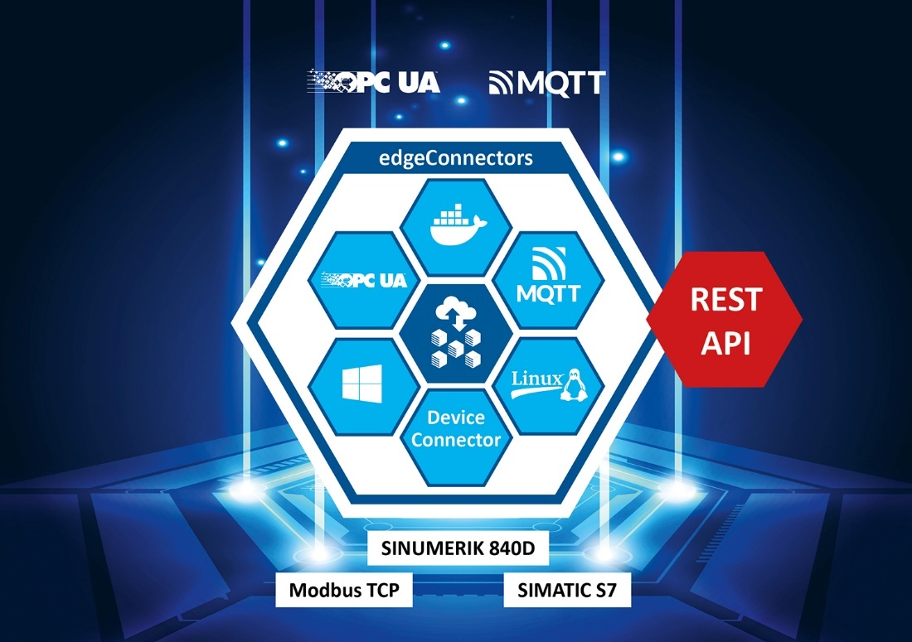Bild-Unterschrift: Die neue REST API erleichtert die Integration in Konfigurationsplattformen
(Quelle: Softing Industrial)
Über Softing Industrial
Softing Industrial vernetzt Automatisierungskomponenten, um Daten aus der Produktionsebene für Steuerungsaufgaben und zur weiterführenden Analyse lokal und in der Cloud bereitzustellen. Die Produkte ermöglichen die Überwachung und Diagnose von technischen Kommunikationsnetzen und gewährleisten damit einen zuverlässigen Datenfluss. Auf diese Weise schaffen sie die Grundlagen zur Produktionsoptimierung. Weitere Informationen unter https://industrial.softing.com

Pressekontakt:
Stephanie Widder
Marketing Communications Specialist
Softing Industrial Automation GmbH
Richard-Reitzner-Allee 6
85540 Haar
Tel.: +49-(0)89-45656-365
E-Mail: stephanie.widder@softing.com

